新疆中央补助地方公共文化服务体系建设专项资金中央专项转移支付绩效自评报告

（2019年度）

新疆中央补助地方公共文化服务体系建设专项资金转移支付2019年度绩效自评报告

根据《财政部关于开展2019年度中央对地方转移支付预算执行情况绩效自评工作的通知》（财监〔2020〕3号）要求，为切实增强自治区部门单位以及资金使用单位的支出责任和效率意识，提高中央对地方专项转移支付资金使用效益，我们组织了自治区党委宣传部、自治区文化和旅游厅、自治区广播电视局、自治区体育局及14个地（州市）财政局对2019年度中央补助地方公共文化服务体系建设专项资金的所有项目进行了绩效自评，汇总形成区域绩效自评报告，现将自评情况报告如下：
- 绩效目标分解下达情况
（一）中央下达补助地方公共文化服务体系建设专项转移支付预算和绩效目标情况
根据财政部《关于提前下达中央补助地方公共文化服务体系建设专项资金2019年预算指标的通知》（财文〔2018〕122号）和《财政部关于下达2019年中央补助地方公共文化服务体系建设专项资金预算的通知》财文〔2019〕28号，安排新疆中央补助地方公共文化服务体系建设专项资金总计61264万元，资金分两批下达，提前下达资金预算明细如下：

地区/项目 | 预算数（万元）
新疆 | 47031
一般项目 | 17401
公共数字文化建设 | 1929
贫困地区村文化活动室设备购置 | 1924
戏曲进乡村 | 1374
流动舞台车 | 760
中央广播电视节目无线覆盖（模拟）运行维护费 | 2690
中央广播电视节目无线覆盖（数字）运行维护费 | 4394
县级应急广播体系建设 | 7284
行政村农牧民体育健身工程 | 550
绩效奖励 | 5725
新疆体育中心维修改造项目 | 1200
新疆人民广播电台配电机房设备购置 | 1200
新疆维吾尔自治区文化馆数字化信息建设 | 600

第二次下达资金预算明细如下：
地区/项目 | 预算数（万元）
新疆 | 14233
一般项目 | 10898
奖励资金 | 2395
流动舞台车 | 190
国家公共文化服务体系示范区（项目） | 750

财政部随文下达区域绩效目标如下：
2019年中央补助地方公共文化服务体系建设专项资金绩效目标表
（2019年度）
专项名称 | 中央补助地方公共文化服务体系建设专项资金
中央主管部门 | 文化和旅游部等
省级财政部门 | 新疆维吾尔自治区财政厅 |  |  | 省级主管部门 | 新疆维吾尔自治区文化和旅游厅等
资金情况 | 年度金额： |  |  | 61264
 | 其中：中央补助 |  |  | 61264
 | 地方资金
年度目标 | 用于引导和支持地方提供基本公共文化服务项目，改善基层公共文化体育设施条件，加强基层公共文化人才队伍建设等，支出加快构建现代公共文化服务体系，促进基本公共文化服务标准化、均等化。保障广大群众读书看报、观看电视、观赏电影、进行文化鉴赏、开展文化体育活动等基本文化权益。
绩  效  指  标 | 一级  指标 | 二级指标 | 三级指标 |  | 指标值
 | 产  出  指  标 | 数量指标 | 平均每村电影放映场次 |  | 每月1场
 |  |  | 建设改造深度贫困县应急广播系统数量 |  | 16
 |  |  | 平均每个农家书屋更新图书种数 |  | ≥60种
 |  |  | 人均健身场地面积 |  | 逐年提升
 |  |  | 国家公共文化服务体系示范区（项目）创建个数 |  | 3个
 |  |  | 为贫困地区村文化活动室配置基本文化服务设备 |  | ≥962个
 |  |  | 为贫困地区乡镇配送以戏曲为主的演出场次 |  | ≥2748场
 |  |  | 为县级国有院团配备更新流动舞台车 |  | ≥19辆
 |  | 质量指标 | 发射机满频率、满时间、满调制度播出率 |  | 100%
 |  |  | 对贫困地区乡镇送戏任务完成率 |  | ≥95%
 |  |  | 公共数字文化服务参与率 |  | 逐年提升
 |  |  | 公共数字文化资源建设完成率 |  | ≥95%
 |  |  | 流动舞台车配送完成率 |  | ≥98%
 |  |  | 贫困地区村文化活动室基本文化服务设备使用率 |  | ≥95%
 |  |  | 县级以上公共文化机构从业人员每年参加脱产培训时间 |  | ≥15天
 |  |  | 乡镇（街道）和村（社区）文化专兼职人员每年参加集中培训时间 |  | ≥5天
 | 效  益  指  标 | 社会效益指标 | 电视综合人口覆盖率 |  | ≥98%
 |  |  | 广播综合人口覆盖率 |  | ≥97%
 |  |  | 国民体质 |  | 有效改善
 |  |  | 国民综合阅读率 |  | ≥80%
 |  |  | 基本公共文化服务水平 |  | 稳步提升
 | 满意度指标 | 服务对象满意度指标 | 群众对国家基本公共文化服务满意度 |  | 满意度≥90%

- 自治区内分解下达预算和绩效目标情况
2018年12月，自治区《关于提前安排中央补助地方公共文化服务体系建设专项资金2019年预算指标的通知》（新财教〔2018〕290号），2019年5月自治区《关于拨付中央补助地方公共文化服务体系建设专项资金2019年预算指标的通知》（新财教〔2019〕152号），《关于拨付中央补助地方公共文化服务体系建设专项资金2019年预算指标的通知（一般项目）》（新财教〔2019〕91号）下达新疆2019年中央补助地方公共文化服务体系建设专项资金，共计资金61264万元。资金分解如下：
1.《关于提前安排中央补助地方公共文化服务体系建设专项资金2019年预算指标的通知》（新财教〔2018〕290号）：
一是分解至全疆14个地州一般项目、绩效奖励资金共计20000万元，用于开展读书看报、收听广播、观看电视、观赏电影、送地方戏及开展文体活动等；绩效奖励资金用于支持地方提升公共文化服务质量和服务效果，引导群众文化消费。资金分配表如下：

提前下达2019年公共文化服务体系建设一般项目、绩效奖资金分配表
序号 | 地州 | 一般项目、绩效奖资金金额（万元）
 | 合计 | 20000.00
1 | 乌鲁木齐 | 2500.00
2 | 克拉玛依 | 500.00
3 | 伊犁州 | 1500.00
4 | 塔城 | 1200.00
5 | 阿勒泰 | 1100.00
6 | 克州 | 1700.00
7 | 喀什 | 2400.00
8 | 和田 | 2000.00
9 | 吐鲁番 | 800.00
10 | 巴州 | 1300.00
11 | 哈密地区 | 1000.00
12 | 阿克苏 | 2000.00
13 | 博州 | 1000.00
14 | 昌吉州 | 1000.00

二是安排公共数字文化建设项目1929万元，资金分配如下：
2019年公共数字文化项目提前下达资金分配表
序号 | 建设内容 | 项目 | 分配金额（万元） | 拨付单位
一 | 创新公共数字文化工程服务业态专项 | 公共数字文化智能终端建设 | 755 | 自治区文化和旅游厅
 |  | 公共数字文化工程融合发展专项建设 | 60 | 自治区文化馆
 |  |  | 105 | 自治区图书馆
 |  | 公共数字文化互动体验区建设 | 100 | 昌吉州文化馆
二 | 资源建设 | 移动互联网适用资源建设 | 184 | 自治区文化馆
 |  | 中华优秀文化数字化 | 52 | 自治区文化馆
 |  | 全民艺术普及资源建设 | 153 | 自治区文化馆
 |  | 文化精准扶贫资源建设 | 140 | 自治区文化馆
 |  |  | 210 | 自治区图书馆
三 | 服务推广 | 开展公共数字文化培训及专项服务推广活动 | 60 | 自治区图书馆
 |  |  | 60 | 自治区文化馆
 |  | 开展融媒体服务 | 50 | 自治区文化馆
总计 |  |  | 1929

三是安排自治区贫困地区戏曲进乡村补助经费1374万元。用于全疆39个县（市），按照全年演出场次6场，每场演出补助经费5000元标准发放。资金分配如下：
2019年自治区贫困地区戏曲进乡村补助提前下达分配表
序号 | 县市 | 每场演出补助经费 | 全年演出场次 | 年补助标准/乡镇 | 乡镇行政区划数 | 合计
 | 新疆维吾尔自治区 | 0.5 | 6 | 3 | 458 | 1374
 | 克孜勒苏柯尔克孜自治州 | 0.5 | 6 | 3 | 39 | 117
1 | 阿图什市 | 0.5 | 6 | 3 | 9 | 27
2 | 阿克陶县 | 0.5 | 6 | 3 | 13 | 39
3 | 乌恰县 | 0.5 | 6 | 3 | 11 | 33
4 | 阿合奇县 | 0.5 | 6 | 3 | 6 | 18
 | 喀什地区 | 0.5 | 6 | 3 | 172 | 516
1 | 喀什市 | 0.5 | 6 | 3 | 14 | 42
2 | 疏勒县 | 0.5 | 6 | 3 | 15 | 45
3 | 疏附县 | 0.5 | 6 | 3 | 10 | 30
4 | 麦盖提县 | 0.5 | 6 | 3 | 10 | 30
5 | 莎车县 | 0.5 | 6 | 3 | 30 | 90
6 | 叶城县 | 0.5 | 6 | 3 | 20 | 60
7 | 泽普县 | 0.5 | 6 | 3 | 12 | 36
8 | 英吉沙 | 0.5 | 6 | 3 | 14 | 42
9 | 巴楚县 | 0.5 | 6 | 3 | 12 | 36
10 | 伽师县 | 0.5 | 6 | 3 | 13 | 39
11 | 岳普湖县 | 0.5 | 6 | 3 | 9 | 27
12 | 塔什库尔干县 | 0.5 | 6 | 3 | 13 | 39
 | 和田地区 | 0.5 | 6 | 3 | 95 | 285
1 | 和田市 | 0.5 | 6 | 3 | 12 | 36
2 | 墨玉县 | 0.5 | 6 | 3 | 16 | 48
3 | 皮山县 | 0.5 | 6 | 3 | 16 | 48
4 | 和田县 | 0.5 | 6 | 3 | 12 | 36
5 | 洛浦县 | 0.5 | 6 | 3 | 9 | 27
6 | 策勒县 | 0.5 | 6 | 3 | 8 | 24
7 | 玉田县 | 0.5 | 6 | 3 | 15 | 45
8 | 民丰县 | 0.5 | 6 | 3 | 7 | 21
 | 阿克苏地区 | 0.5 | 6 | 3 | 95 | 285
1 | 阿克苏市 | 0.5 | 6 | 3 | 12 | 36
2 | 拜城县 | 0.5 | 6 | 3 | 14 | 42
3 | 库车县 | 0.5 | 6 | 3 | 18 | 54
4 | 沙雅县 | 0.5 | 6 | 3 | 11 | 33
5 | 新和县 | 0.5 | 6 | 3 | 8 | 24
6 | 阿瓦提县 | 0.5 | 6 | 3 | 8 | 24
7 | 乌什县 | 0.5 | 6 | 3 | 9 | 27
8 | 温宿县 | 0.5 | 6 | 3 | 10 | 30
9 | 柯坪县 | 0.5 | 6 | 3 | 5 | 15
 | 伊犁哈萨克自治州 | 0.5 | 6 | 3 | 24 | 72
1 | 尼勒克县 | 0.5 | 6 | 3 | 11 | 33
2 | 察布查尔县 | 0.5 | 6 | 3 | 13 | 39
 | 塔城地区 | 0.5 | 6 | 3 | 7 | 21
1 | 托里县 | 0.5 | 6 | 3 | 7 | 21
 | 阿勒泰地区 | 0.5 | 6 | 3 | 14 | 42
1 | 吉木乃县 | 0.5 | 6 | 3 | 7 | 21
2 | 清河县 | 0.5 | 6 | 3 | 7 | 21
 | 哈密市 | 0.5 | 6 | 3 | 12 | 36
1 | 巴里坤县 | 0.5 | 6 | 3 | 12 | 36
四是安排广播影视重点项目共计7084万元，其中2019年全疆中央广播电视节目无线覆盖工程（模拟）运行维护经费2690万元；2019年全疆中央广播电视节目无线覆盖工程（数字）运行维护经费4394万元。实现个发射台站按规定完整转播好中央广播电视节目，做到“满功率、满调幅度、满时间”安全播出。资金分配如下：

2019年中央补助地方公共文化服务体系建设（广播影视重点项目）专项资金提前下达预算指标分配总表
单位：万元
序号 | 预算单位/项目 | 提前下达预算指标 | 其中：本次申请转移支付地县财政资金
 | 合计 | 7084 | 6778.12
一 | 中央广播电视节目无线覆盖工程（模拟）运行维护经费 | 2690 | 2535.52
 | 其中：广播电视局节目传输中心所属台站经费 | 154.48
 | 全疆地县台站经费 | 2535.52 | 2535.52
二 | 中央广播电视节目无线覆盖工程（数字）运行维护经费 | 4394 | 4242.6
 | 其中：广播电视局节目传输中心所属台站经费 | 151.4
 | 全疆地县台站经费 | 4242.6 | 4242.6

五是安排行政村农牧民体育健身工程资金550万元，用于全疆183个行政村，以每个村3万元的标准补贴场地设施的器材更新维护。资金分配如下：
行政村农牧民体育健身工程更新器材设施名单
序号 | 地州 | 县（市） | 乡镇 | 行政村 | 金额（万元）
 | 合计 |  |  |  | 550
 | 和田地区 |  | 小计 |  | 126
1 | 和田地区 | 和田市 | 吐沙拉乡 | 加拉勒巴格村 | 3
2 |  |  |  | 加木达村 | 3
3 |  |  |  | 斯普斯亚村 | 3
4 |  |  | 吉亚乡 | 苏亚兰干村 | 3
5 |  | 皮山县 | 固玛镇 | 吐木休克阿勒迪村 | 3
6 |  |  | 科克铁热克乡 | 科克亚村 | 3
7 |  |  | 木吉镇 | 阿孜干巴格村 | 3
8 |  |  | 藏桂乡 | 英其开艾日克村 | 3
9 |  | 和田县 | 喀什塔什乡 | 阿番多克村 | 3
10 |  |  |  | 喀让古塔格村 | 3
11 |  |  | 朗如乡 | 艾古赛村 | 3
12 |  |  |  | 阔尕其巴什村 | 3
13 |  |  |  | 米提孜村 | 3
14 |  |  |  | 塔提力克苏村 | 3
15 |  |  |  | 铁热克阿勒迪村 | 3
16 |  |  | 塔瓦库勒乡 | 巴克墩村 | 3
17 |  |  |  | 玉龙喀什村 | 3
18 |  |  | 吾宗肖乡 | 布扎克村 | 3
19 |  |  |  | 英尔博斯坦村 | 3
20 |  |  | 英阿瓦提乡 | 海提其村 | 3
21 |  |  | 罕艾日克镇 | 巴拉玛斯村 | 3
22 |  |  | 英艾日克乡 | 托勒干吉村 | 3
23 |  | 策勒县 | 恰哈乡 | 喀拉塔什村 | 3
24 |  |  |  | 康托喀依村 | 3
25 |  |  |  | 安迪尔村 | 3
26 |  |  |  | 库木巴格 | 3
27 |  |  |  | 布藏村 | 3
28 |  |  | 鲁萨依乡 | 乌坦勒克 | 3
29 |  | 洛浦县 | 恰尔巴格乡 | 阿日买里村 | 3
30 |  |  |  | 阿亚克萨衣村 | 3
31 |  |  |  | 巴什库木艾日克村 | 3
32 |  |  |  | 古勒巴格村（原海力派艾日克村) | 3
33 |  |  | 拜什托格拉克乡 | 巴格艾日克村 | 3
34 |  |  | 洛浦镇 | 阔纳巴扎村 | 3
35 |  |  |  | 博什坎村 | 3
36 |  |  | 纳瓦乡 | 尕帕阿日什村 | 3
37 |  | 于田县 | 喀拉尔克乡 | 琼阔勒村 | 3
38 |  |  |  | 央塔克喀什村 | 3
39 |  | 于田县 | 加依乡 | 尢喀克加依村 | 3
40 |  | 墨玉县 | 扎瓦镇 | 库木艾日克村 | 3
41 |  |  | 阔其乡 | 巴丘克村 | 3
42 |  |  | 喀瓦克乡 | 团结村 | 3
 | 喀什地区 |  | 小计 |  | 129
43 | 喀什地区 | 疏附县 | 托克扎克镇 | 皮拉勒村 | 3
44 |  |  |  | 伊什来木其村 | 3
45 |  |  |  | 肖古孜村 | 3
46 |  |  | 塔什米里克乡 | 尢喀克色日阿塔(l3)村 | 3
47 |  | 疏勒县 | 疏勒镇 | 阔纳巴扎村 | 3
48 |  |  | 巴仁乡 | 琼克其其村 | 3
49 |  |  |  | 托喀依村 | 3
50 |  |  | 罕南力克镇 | 喀拉普拉特（7）村 | 3
51 |  |  |  | 玉奇喀拉（11）村 | 3
52 |  |  |  | 昆其皮拉勒（13）村 | 3
53 |  |  | 牙甫泉镇 | 色日克托格拉克（9）村 | 3
54 |  |  | 库木西力克乡 | 托万昆（12）村 | 3
55 |  | 英吉沙县 | 艾古斯乡 | 康帕（1）村 | 3
56 |  |  |  | 康帕（2）村 | 3
57 |  |  |  | 先米来村 | 3
58 |  |  |  | 艾古斯村 | 3
59 |  |  |  | 托格日艾日克村 | 3
60 |  |  |  | 玉瑞克且克买里村 | 3
61 |  |  |  | 霍伊拉买里斯村 | 3
62 |  |  |  | 英其开艾日克村 | 3
63 |  | 岳普湖县 | 岳普湖镇 | 加格达村 | 3
64 |  |  |  | 托格拉吾斯塘村 | 3
65 |  | 叶城县 | 乌夏巴什镇 | 布那克村 | 3
66 |  |  |  | 喀克夏勒村 | 3
67 |  |  |  | 硝尔买里村 | 3
68 |  |  |  | 喀帕村 | 3
69 |  | 莎车县 | 墩巴格乡 | 托万阿依库勒村 | 3
70 |  |  |  | 尤库日阿依库勒村 | 3
71 |  |  |  | 墩巴格村 | 3
72 |  |  | 阿扎提巴格镇 | 喀秋尕喀什(9)村 | 3
73 |  | 伽师县 | 英买里乡 | 墩迪瓦依村 | 3
74 |  |  |  | 阿迪热村 | 3
75 |  |  |  | 兰帕村 | 3
76 |  |  |  | 英阿瓦提村 | 3
77 |  |  |  | 拉依力克村 | 3
78 |  | 伽师县 | 卧里托格拉克镇 | 托库勒村（9）村 | 3
79 |  |  | 夏普吐勒镇 | 加依艾日克村 | 3
80 |  |  | 江巴孜乡 | 兰干村 | 3
81 |  | 巴楚县 | 阿拉格尔乡 | 荒地（5）村 | 3
82 |  |  |  | 依其央（17）村 | 3
83 |  |  |  | 喀勒塔亚伊拉克（14）村 | 3
84 |  |  |  | 喀拉艾肯（10）村 | 3
85 |  |  | 恰尔巴格乡 | 库木加依（17）村 | 3
 | 克州 |  | 小计 |  | 30
86 | 克州 | 阿图什市 | 上阿图什镇 | 塔什普什喀村 | 3
87 |  |  |  | 亚维勒克村 | 3
88 |  |  |  | 博依萨克村 | 3
89 |  | 阿克陶县 | 克孜勒陶乡 | 乌尔都隆孜村 | 3
90 |  |  |  | 喀尔乌勒村 | 3
91 |  |  |  | 塔尔开其克村 | 3
92 |  |  | 苏木塔什乡 | 克孜宫拜孜村 | 3
93 |  |  |  | 阿合塔拉村 | 3
94 |  |  | 阿合奇镇 | 皮羌村 | 3
95 |  |  | 色帕巴依乡 | 阿果依村 | 3
 | 阿克苏地区 |  | 小计 |  | 81
96 | 阿克苏地区 | 阿克苏市 | 阿依库勒镇 | 萨依买里村 | 3
97 |  |  | 拜什吐格曼乡 | 阔纳艾日克村 | 3
98 |  |  | 库木巴什乡 | 托帕克阿热勒村 | 3
99 |  | 柯坪县 | 盖孜力乡 | 盖孜力克村 | 3
100 |  |  |  | 帕松村 | 3
101 |  |  | 玉尔其乡 | 玉尔其村 | 3
102 |  |  | 启浪乡 | 努尔巴格村 | 3
103 |  |  | 阿恰勒镇 | 哈拉玛村 | 3
104 |  |  |  | 其兰村 | 3
105 |  |  | 盖孜力克镇 | 上巴格力村 | 3
106 |  |  | 阿恰勒乡 | 库木鲁克村 | 3
107 |  | 乌什县 | 阿合雅镇 | 麻扎村 | 3
108 |  |  |  | 尤喀克阔库拉村 | 3
109 |  |  |  | 托万克库曲麦（11）村 | 3
110 |  |  | 奥特贝希乡 | 巴什阿克玛村 | 3
111 |  |  |  | 托斯玛村 | 3
112 |  |  | 阿恰塔格乡 | 托克逊亚阔坦（2）村 | 3
113 |  |  | 奥特贝希乡 | 亚阔坦（7）村 | 3
114 |  |  | 亚科瑞克乡 | 亚科瑞克（3）村 | 3
115 |  | 拜城县 | 布隆乡 | 托万克布隆村 | 3
116 |  | 拜城县 | 米吉克乡 | 墩买里村 | 3
117 |  |  | 察尔齐镇 | 喀依库拉克村 | 3
118 |  | 库车县 | 哈尼克塔木乡 | 英买力村 | 3
119 |  |  |  | 塔格艾日克村 | 3
120 |  |  |  | 琼协海尔村 | 3
121 |  |  |  | 古勒巴格村 | 3
122 |  |  |  | 托依堡勒迪村 | 3
 | 巴州 |  | 小计 |  | 24
123 | 巴州 | 且末县 | 琼库勒乡 | 欧吐拉艾日克村 | 3
124 |  |  | 阿克提坎墩乡 | 托格拉克艾格勒村 | 3
125 |  |  | 巴格艾日克乡 | 其盖喀什村 | 3
126 |  | 和硕县 | 乌什塔拉回族乡 | 则格德恩呼都格村 | 3
127 |  | 博湖县 | 本布图镇 | 那音托勒盖村 | 3
128 |  |  | 才坎诺尔乡 | 拉罕诺尔村 | 3
129 |  | 尉犁县 | 喀尔曲尕乡 | 琼买里村 | 3
130 |  |  | 墩阔坦乡 | 阿吉托格拉格村 | 3
 | 昌吉州 |  | 小计 |  | 27
131 | 昌吉州 | 木垒县 | 东城镇 | 黑山头村 | 3
132 |  |  | 大石头乡 | 阿克达拉村 | 3
133 |  |  | 东城镇 | 鸡心梁村 | 3
134 |  | 吉木萨尔县 | 新地乡 | 小分子村 | 3
135 |  | 奇台县 | 五马场乡 | 鸿鑫村 | 3
136 |  | 阜康市 | 上户沟乡 | 黄山村 | 3
137 |  | 昌吉市 | 阿什里乡 | 金捞坝村 | 3
138 |  | 呼图壁县 | 五工台乡 | 大泉村 | 3
139 |  | 玛纳斯县 | 兰州湾镇 | 二道树窝子村 | 3
 | 伊犁州 |  | 小计 |  | 69
140 | 伊犁州 | 昭苏县 | 胡松图哈尔逊蒙古民族乡 | 木扎尔特村 | 3
141 |  |  |  | 托孙托力哈村 | 3
142 |  |  |  | 喀拉苏村 | 3
143 |  |  |  | 喀塔尔托别村 | 3
144 |  |  |  | 喀拉布拉克村 | 3
145 |  |  |  | 喀拉克米尔村 | 3
146 |  |  | 胡松图哈尔逊蒙古民族乡 | 阔斯托别村 | 3
147 |  |  |  | 阿克塔斯村 | 3
148 |  |  | 喀拉苏镇 | 巴斯喀拉苏村 | 3
149 |  |  |  | 阿亚克喀拉苏村 | 3
150 |  |  |  | 巴尔格津村 | 3
151 |  | 巩留县 | 塔斯托别乡 | 琼巴格村 | 3
152 |  | 新源县 | 新源镇 | 恰普河阿吾孜村 | 3
153 |  | 巩留县 | 阿尕尔森镇 | 阿克塔木村 | 3
154 |  | 伊宁县 | 愉群翁回族乡 | 托乎其于孜村 | 3
155 |  | 特克斯县 | 阔克铁热克乡 | 玛热勒塔斯村 | 3
156 |  |  |  | 查干萨依村 | 3
157 |  | 特克斯县 | 阔克铁热克乡 | 萨尔阔布村 | 3
158 |  |  | 乔拉克铁热克镇 | 克孜勒阔拉村 | 3
159 |  |  |  | 乔拉克铁热克村 | 3
160 |  |  | 齐勒乌泽克镇 | 喀木斯布拉克村 | 3
161 |  |  |  | 阿克奇村 | 3
162 |  |  | 喀拉达拉镇 | 喀拉峻村 | 3
 | 吐鲁番市 |  | 小计 |  | 15
163 | 吐鲁番市 | 高昌区 | 艾丁湖镇 | 干店村 | 3
164 |  |  | 亚尔镇 | 亚尔贝西村 | 3
165 |  |  | 七泉湖镇 | 七泉湖村 | 3
166 |  |  | 葡萄镇 | 贝勒克其村 | 3
167 |  | 鄯善县 | 连木沁镇 | 艾斯里汉墩村 | 3
 | 哈密市 |  | 小计 |  | 12
168 | 哈密市 | 伊州区 | 天山乡 | 水亭村 | 3
169 |  |  | 西山乡 | 塔拉提村 | 3
170 |  |  | 德外里乡 | 恰恰依村 | 3
171 |  |  | 沁城乡 | 小堡村 | 3
 | 乌鲁木齐市 |  | 小计 |  | 12
172 | 乌鲁木齐市 | 米东区 | 三道坝镇 | 大庄子村 | 3
173 |  |  |  | 河南村 | 3
174 |  |  |  | 三道坝村 | 3
175 |  |  |  | 天生沟村 | 3
 | 阿勒泰地区 |  | 小计 |  | 24
176 | 阿勒泰地区 | 阿勒泰市 | 640台地管委会 | 克孜勒别勒村 | 3
177 |  | 吉木乃县 | 乌拉斯特镇 | 播尔塔勒村 | 3
178 |  | 福海县 | 阔克阿尕什乡 | 齐勒喀仁村 | 3
179 |  | 布尔津县 | 杜来提乡 | 额尔齐斯村 | 3
180 |  | 哈巴河县 | 库勒拜乡 | 阿克阿热勒村 | 3
181 |  | 富蕴县 | 杜热镇 | 杜热村 | 3
182 |  |  | 可可托海镇 | 塔拉特村 | 3
183 |  |  | 吐尔洪乡 | 托留拜克孜勒村 | 3

六是安排重点项目及集中采购项目资金12968万元，资金分配如下：
2019年中央补助地方公共文化服务体系建设专项重点项目及集中采购项目资金分配表
序号 | 单位（地区） | 项目名称 | 金额（万元）
合计 |  |  | 12968
1 | 自治区文化厅 | 自治区文化馆数字化信息建设 | 600
2 | 自治区体育局 | 新疆体育中心维修改造 | 1200
3 | 自治区广播电视台 | 机房设备购置 | 1200
4 | 自治区文化厅 | 贫困地区村文化活动室设备购置 | 1924
5 | 自治区文化厅 | 流动舞台车 | 760
6 | 自治区广播电视局 | 深度贫困县应急广播体系建设专项资金 | 7284

自治区分解下达绩效目标情况如下：
2019年中央补助地方公共文化服务体系建设专项资金绩效目标表
（ 2019 年度）
专项名称 |  |  |  | 中央补助地方公共文化服务体系建设专项资金
中央主管部门 |  |  |  | 文化和旅游部等 |  |  | 专项实施期 |  | 2019年
省级财政部门 |  |  |  | 新疆财政厅 |  |  | 省级主管部门 |  | 新疆文化厅
资金  情况  （万元） | 实施期金额： |  |  | 47031 |  |  | 年度金额： |  | 47031
 | 其中：中央补助 |  |  | 47031 |  |  | 其中：中央补助 |  | 47031
 | 地方资金 |  |  |  |  |  | 地方资金
总  体  目  标 | 实施期目标 |  |  |  |  |  | 年度目标
 | 引导和支持地方提供基本公共文化服务项目，改善基层公共文化体育设施条件，加强基层公共文化人才队伍建设等，支出加快构建现代公共文化服务体系，促进基本公共文化服务标准化、均等化。保障广大群众读书看报、观看电视、观赏电影、进行文化鉴赏、开展文化体育活动等基本文化权益。 |  |  |  |  |  | 引导和支持地方提供基本公共文化服务项目，改善基层公共文化体育设施条件，加强基层公共文化人才队伍建设等，支出加快构建现代公共文化服务体系，促进基本公共文化服务标准化、均等化。保障广大群众读书看报、观看电视、观赏电影、进行文化鉴赏、开展文化体育活动等基本文化权益。
绩  效  指  标 | 一级  指标 | 二级指标 | 三级指标 |  |  | 指标值 | 二级指标 | 三级指标 |  | 指标值
 | 产  出  指  标 | 数量指标 | 公共文化设施人均拥有藏书 |  |  | 逐年提升 | 数量指标 | 公共文化设施人均拥有藏书 |  | 逐年提升
 |  |  | 平均每村电影放映场次 |  |  | 每月1场 |  | 平均每村电影放映场次 |  | 每月1场
 |  |  | 公共数字文化服务参与率 |  |  | 逐年提升 |  | 公共数字文化服务参与率 |  | 逐年提升
 |  |  | 公共数字文化资源建设完成率 |  |  | ≥95% |  | 公共数字文化资源建设完成率 |  | ≥95%
 |  |  | 贫困地区村文化活动室基本文化服务设备使用率 |  |  | ≥95% |  | 贫困地区村文化活动室基本文化服务设备使用率 |  | ≥95%
 |  |  | 戏曲进乡村演出任务完成率 |  |  | ≥95% |  | 戏曲进乡村演出任务完成率 |  | ≥95%
 |  |  | 流动舞台车配送任务完成率 |  |  | ≥98% |  | 流动舞台车配送任务完成率 |  | ≥98%
 |  |  | 民族自治县边境县综合文化服务中心覆盖工程广播器材配置任务完成率 |  |  | ≥95% |  | 民族自治县边境县综合文化服务中心覆盖工程广播器材配置任务完成率 |  | ≥95%
 |  |  | 国家公共文化服务体系示范区（项目创建个数） |  |  | 1个 |  | 国家公共文化服务体系示范区（项目创建个数） |  | 1个
 |  |  | 智能听书机设备配备数 |  |  | 5500台 |  | 智能听书机设备配备数 |  | 5500台
 |  |  | 县级应急广播体系建设 |  |  | 3个 |  | 县级应急广播体系建设 |  | 3个
 |  |  | 县级以上公共文化服务机构从业人员每年参加脱产培训时间 |  |  | ≥15天 |  | 县级以上公共文化服务机构从业人员每年参加脱产培训时间 |  | ≥15天
 | 效  益  指  标 | 社会效益  指标 | 广播电视综合人口覆盖率 |  |  | 99% | 社会效益  指标 | 广播电视综合人口覆盖率 |  | 99%
 |  |  | 国民体质 |  |  | 有效改善 |  | 国民体质 |  | 有效改善
 |  | 可持续影响  指标 | 基本公共文化服务水平稳步提升 |  |  | 长期 | 可持续影响  指标 | 基本公共文化服务水平稳步提升 |  | 长期
 | 满意度指标 | 服务对象  满意度指标 | 群众对国家基本公共文化服务满意度 |  |  | ≥90% | 服务对象  满意度指标 | 群众对国家基本公共文化服务满意度 |  | ≥90%

2.《关于拨付中央补助地方公共文化服务体系建设专项资金2019年预算指标的通知（一般项目）》（新财教〔2019〕91号）资金分解如下：

2019年自治区本级中央补助地方公共文化服务体系建设
(一般项目)专项资金分配表
 | 项目名称 | 单位 | 金额（万元）
 | 合计 |  | 3126
 | 自治区党委宣传部 |  | 650
1 | 新闻中心会议系统改造 | 宣传干部学院 | 150
2 | 审片室维修改造 | 天山电影制片厂 | 300
3 | 照明设备购置 | 天山电影制片厂 | 200
 | 自治区文旅厅 |  | 650
1 | 维修改造 | 新疆维吾尔自治区博物馆 | 50
2 | 维修改造 | 自治区考古研究所 | 10
3 | 维修改造 | 新疆文化艺术学校 | 120
4 | 维修改造 | 新疆艺术剧院 | 75
5 | 维修改造设备购置 | 新疆艺术剧院木卡姆艺术团 | 107
6 | 设备购置 | 新疆龟兹研究院 | 30
7 | 设备购置 | 新疆艺术剧院歌舞团 | 10
8 | 设备购置 | 新疆艺术剧院歌剧团 | 53
9 | 设备购置 | 新疆艺术剧院管弦乐团 | 80
10 | 设备购置 | 新疆艺术剧院民族乐团 | 35
11 | 设备购置 | 新疆艺术剧院话剧团 | 80
 | 自治区广电局 |  | 526
1 | 译制生产大厦配电室改造 | 机关服务中心 | 270
2 | 设备购置 | 节目传输中心 | 236
3 | 设备购置 | 694台 | 20
 | 新疆广播电视台 |  | 650
1 | 播出审核、备播、制播及编码升级项目 | 新疆广播电视台 | 650
 | 自治区体育局 |  | 650
1 | 体育场馆附属设施维修 | 自治区体育中心 | 250
2 | 公寓维修 | 冬季运动管理中心 | 100
3 | 维修改造 | 体育训练二大队 | 100
4 | 维修改造 | 足球运动管理中心 | 100
5 | 设备购置 | 登山运动管理中心 | 100

自治区分解下达绩效目标情况如下：
中央补助地方公共文化服务体系建设体育场附属设施
维修项目资金绩效目标表
（2019年度）
项目名称 |  |  | 体育场附属设施维修项目
主管部门 |  |  | 自治区体育局 |  | 实施单位 |  |  | 新疆维吾尔自治区体育中心
项目属性 |  |  | 维修 |  | 项目期 |  |  | 2年
项目资金（万元） |  |  | 实施期资金总额 | 250万元 | 年度资金总额 |  |  | 250万元
 |  |  | 其中：专项资金拨款 | 250万元 | 其中：专项资金拨款 |  |  | 250万元
 |  |  | 其他资金 |  | 其他资金
总体  目标 | 实施期目标 |  |  |  | 年度目标
 | 目标1：体育场附属设施改善涉及面积2万平方  目标2：提高增加健身人数1万人  目标3：修缮室外健身场地面积3500平方  目标4：水电能源节约率15% |  |  |  | 目标1：体育场附属设施改善涉及面积1.8万平方  目标2：提高增加健身人数0.8万人  目标3：修缮室外健身场地面积3000平方米  目标4：水电能源节约率10%
绩效  指标 | 一级指标 | 二级指标 | 三级指标 | 指标值 | 一级  指标 | 二级指标 | 三级指标 |  | 指标值
 | 产出指标 | 数量指标 | 建设、改造、修缮涉及的场馆面积 | 20000平方米 | 产出  指标 | 数量指标 | 建设、改造、修缮涉及的场馆面积 |  | 18000平方米
 |  |  | 水电能源节约率 | 15% |  |  | 水电能源节约率 |  | 10%
 |  |  | 修缮健身场地面积 | 3500平方米 |  |  | 修缮健身场地面积 |  | 3000平方米
 |  | 质量指标 | 项目竣工验收合格率 | ≥100% |  | 质量指标 | 项目竣工验收合格率 |  | ≥100%
 |  | 实效指标 | 项目按期完成率 | ≥100% |  | 实效指标 | 项目按期完成率 |  | ≥90%
 | 效益指标 | 社会效  益指标 | 新增群众健身人数 | 1万人以上 | 效益  指标 | 社会效  益指标 | 新增群众健身人数 |  | 0.8万人以上
 | 满意度指标 | 服务对象满意度指标 | 场馆工作人员、运动员及健身群众满意率 | ≥100% | 满意度指标 | 服务对象满意度指标 | 场馆工作人员、运动员及健身群众满意率 |  | ≥100%

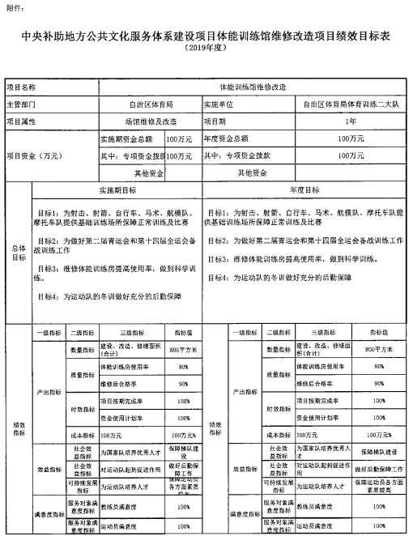

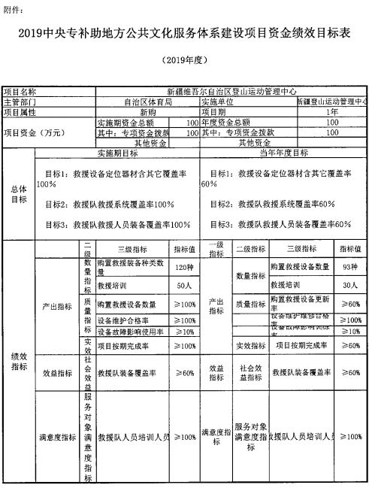

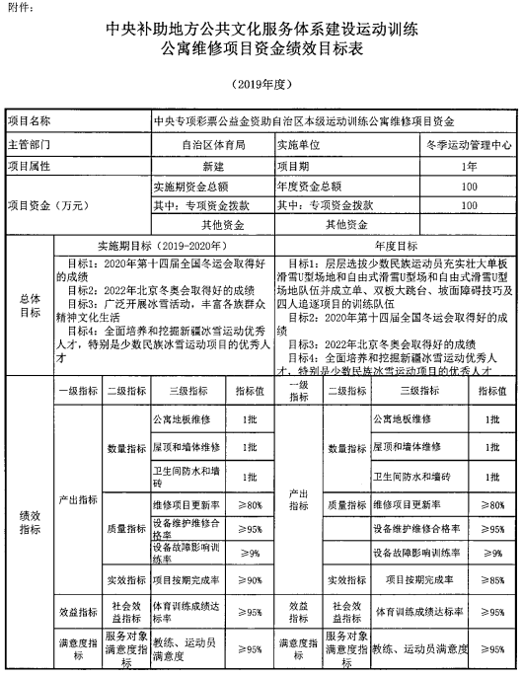

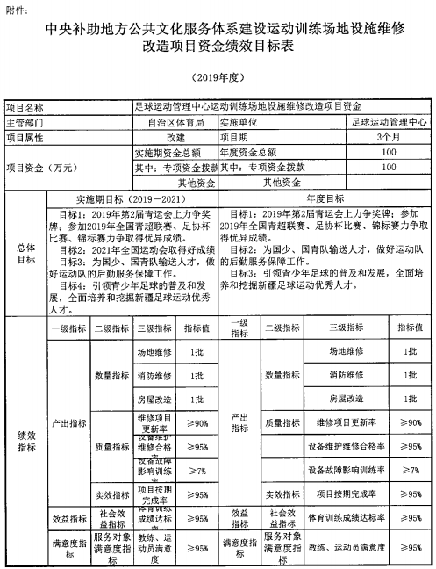

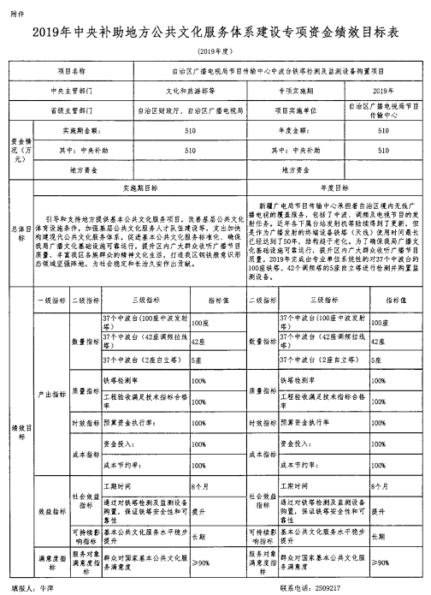

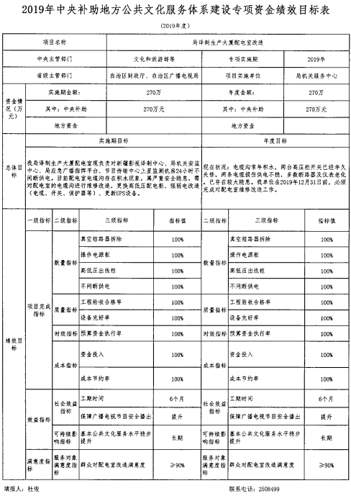

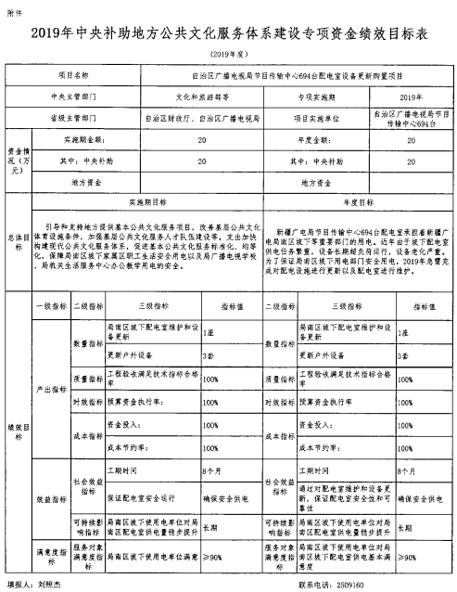

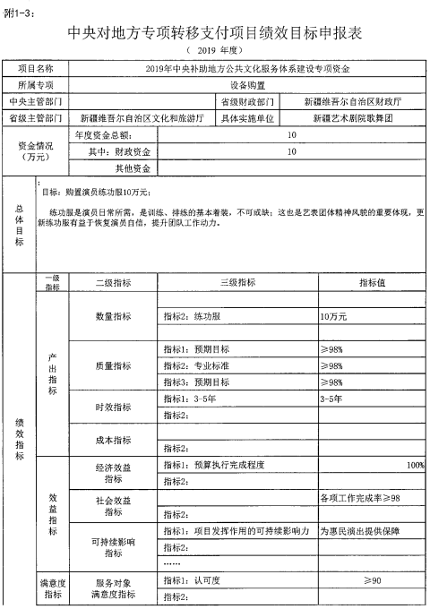

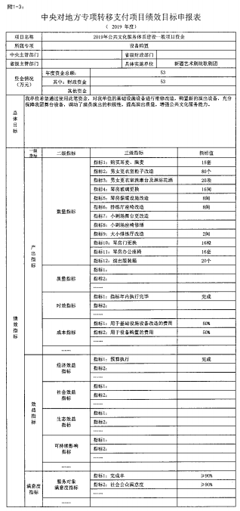

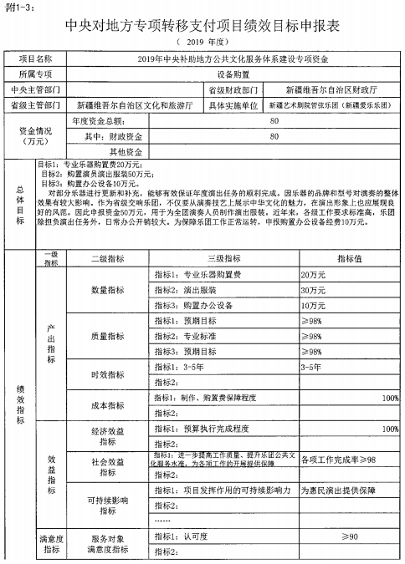

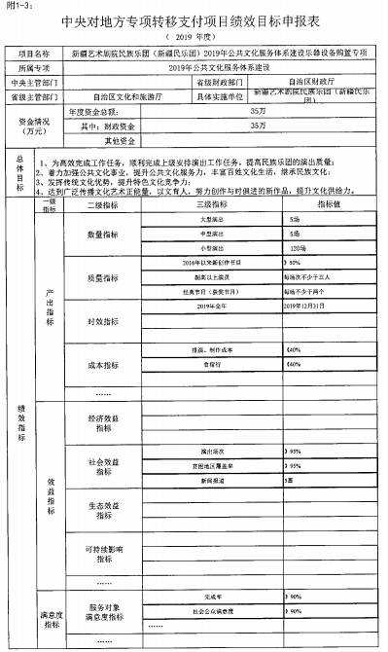

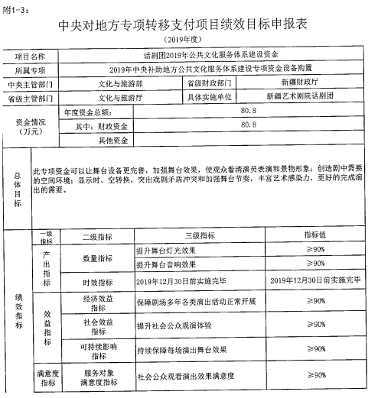

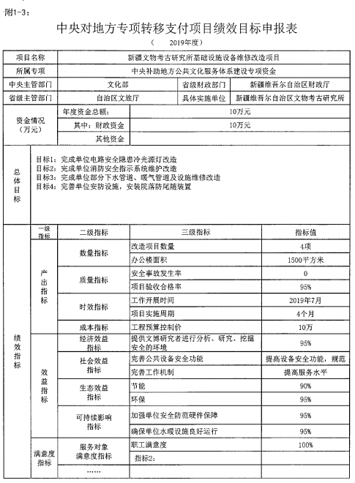

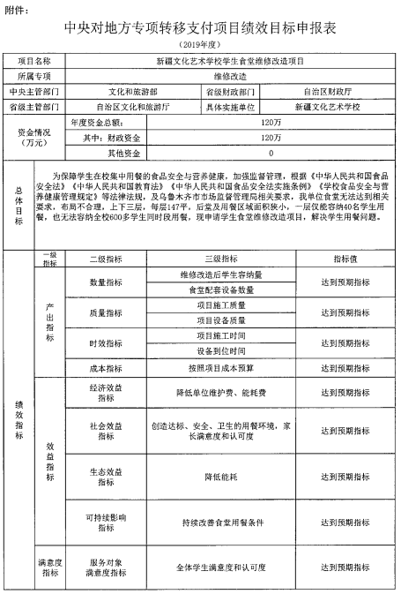

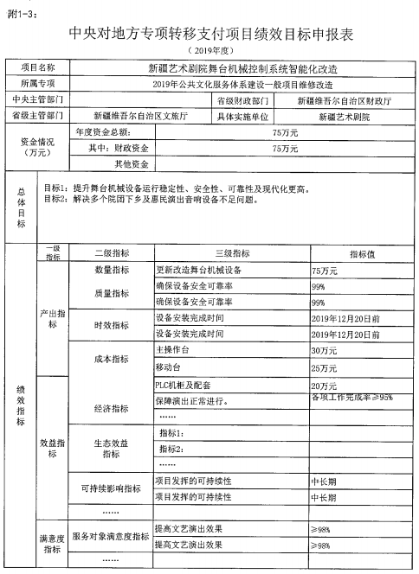

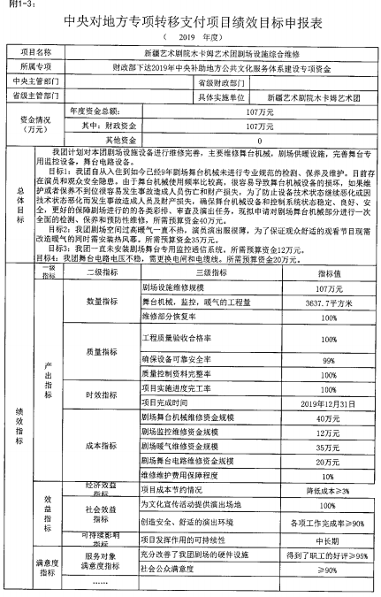

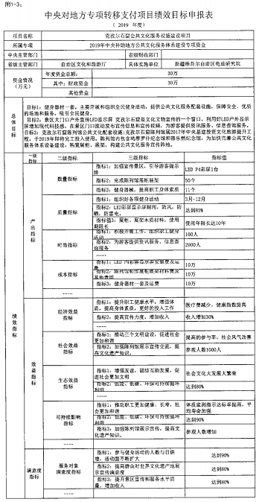

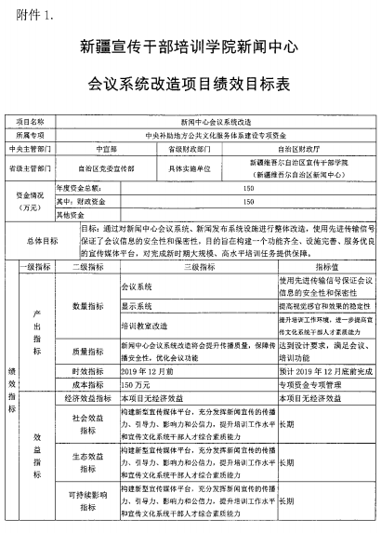

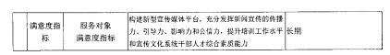

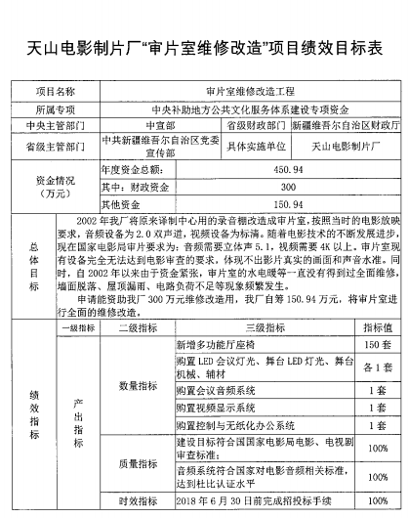

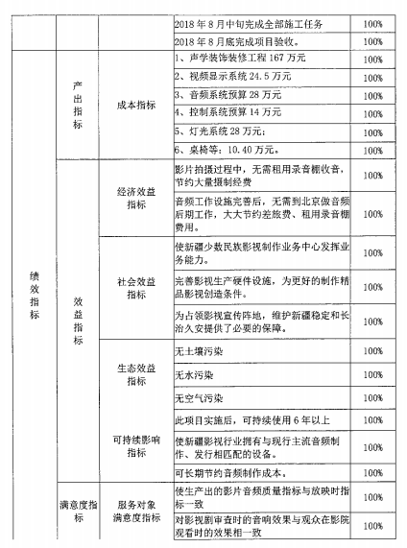

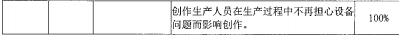

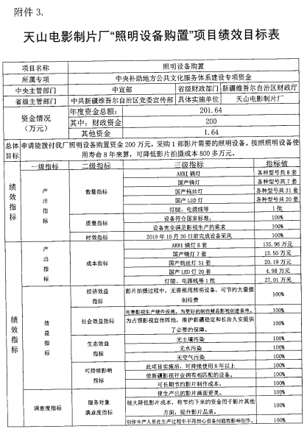

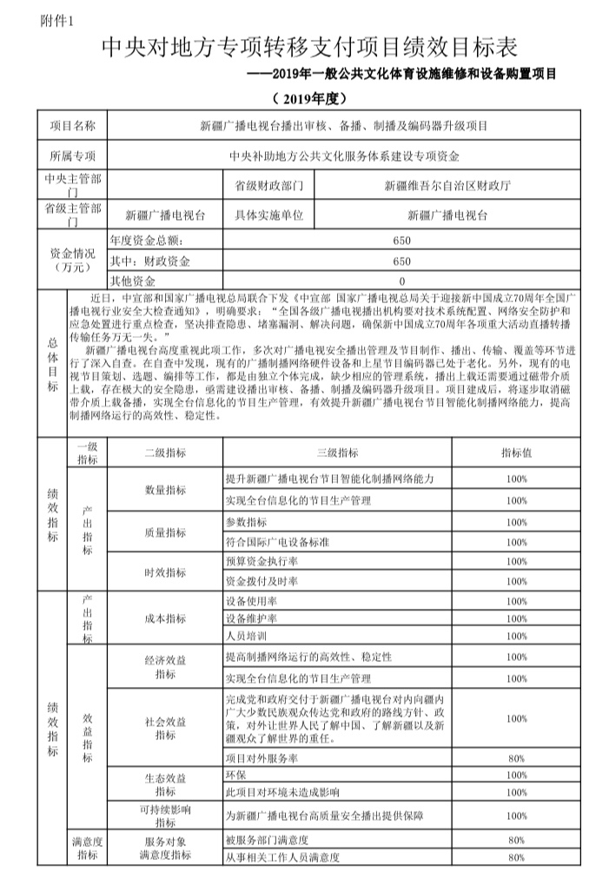
3.《关于拨付中央补助地方公共文化服务体系建设专项资金2019年预算指标的通知》（新财教〔2019〕152号）资金分配如下：
下达2019年公共文化服务体系建设一般项目补助及绩效奖励资金分配表
序号 | 地州 | 一般项目、绩效奖资金金额（万元）
 | 合计 | 13293.00
1 | 乌鲁木齐 | 1085.00
2 | 克拉玛依 | 500.00
3 | 伊犁州 | 980.00
4 | 塔城 | 861.00
5 | 阿勒泰 | 820.00
6 | 克州 | 1011.00
7 | 喀什 | 1507.00
8 | 和田 | 1578.00
9 | 吐鲁番 | 557.00
10 | 巴州 | 986.00
11 | 哈密地区 | 760.00
12 | 阿克苏 | 1002.00
13 | 博州 | 839.00
14 | 昌吉州 | 807.00

公共文化服务体系建设资金分配表
序号 | 项目名称 | 地区（单位） | 金额（万元）
 | 合计 |  | 940
1 | 流动舞台车 | 自治区文旅厅 | 190
2 | 国家公共文化服务体系示范区（项目） | 昌吉州 | 600
3 |  | 哈密市 | 75
4 |  | 塔城地区 | 75

自治区分解下达绩效目标情况如下：
2019年中央补助地方公共文化服务体系建设资金绩效目标表
（ 2019 年度）
专项名称 |  |  | 2019年中央补助地方公共文化服务体系建设资金
中央主管单位 |  |  | 文化和旅游部门等
省级财政部门 |  |  | 新疆维吾尔自治区财政厅 |  | 省级主管部门 |  | 自治区文旅厅
资金  情况  （万元） | 年度金额： |  | 13293
 | 其中：中央补助 |  | 13293
 | 地方资金 |  | 0
年度  目标  完成  情况 | 引导和支持地方提供基本公共文化服务项目，改善基层公共文化体育设施条件，加强基层公共文化服务人才队伍建设等，支出加快构建现代公共文化服务体系，促进基本公共文化服务标准化，均等化，保障广大群众读书看报、观看电视，观赏电影、进行文化鉴赏化，开展文化体育活动等基本文化权益。
绩  效  指  标 | 一级指标 | 二级指标 |  | 三级指标 |  | 指标值
 | 产出指标 | 数量指标 |  | 平均每村电影放映场次 |  | 每月1场
 |  | 数量指标 |  | 建设改造深度贫困县应急广播系统数量 |  | 16
 |  | 数量指标 |  | 品均每个农家书屋更新书种数 |  | ≥16种
 |  | 数量指标 |  | 人均健身场地面积 |  | 逐年提升
 |  | 数量指标 |  | 国家公共文化服务体系示范区（项目）创建个数 |  | 3个
 |  | 数量指标 |  | 为贫困地区村文化活动室配置基本文化服务设备 |  | ≥962个
 |  | 数量指标 |  | 为贫困地区乡镇配送以戏曲为主的演出场次 |  | ≥2748场
 |  | 数量指标 |  | 为县级国有院团配备更新流动舞台车 |  | ≥19辆
 |  | 质量指标 |  | 发射机满频率、满时间、满调度播出率 |  | 100%
 |  | 质量指标 |  | 对贫困地区乡镇送戏任务完成率 |  | ≥95%
 |  | 质量指标 |  | 公共数字文化服务率 |  | 逐年提升
 |  | 质量指标 |  | 公共数字文化资源建设完成率 |  | ≥95%
 |  | 质量指标 |  | 流动舞台车配送完成 |  | ≥98%
 |  | 质量指标 |  | 贫困地区村文化活动室基本文化服务设备使用率 |  | ≥95%
 |  | 质量指标 |  | 县级以上公共文化机构从业人员每年才加脱产培训时间 |  | ≥15天
 |  | 质量指标 |  | 乡镇(街道)和村（社区）文化兼职人员每年参加集中培训时间 |  | ≥5天
 | 效益指标 | 经济效益指标 |  | 电视综合人口覆盖率 |  | ≥98%
 |  | 经济效益指标 |  | 广播综合人口覆盖率 |  | ≥97%
 |  | 经济效益指标 |  | 国民体质 |  | 有效改善
 |  | 经济效益指标 |  | 国民综合阅读率 |  | ≥80%
 |  | 经济效益指标 |  | 基本公共文化服务说破 |  | 稳步提升
 | 满意度  指标 | 服务对象满意度指标 |  | 群众对国家基本公共文化服务满意度 |  | ≥85%
二、绩效目标完成情况分析
（一）资金投入情况分析
1.项目资金到位情况分析
2019年度下达新疆中央补助地方公共文化服务体系建设专项资金总预算金额为61264万元，资金到位61264万元，到位率100%,其中，2018年11月下达新疆中央补助地方公共文化服务体系建设专项资金预算为47031万元，2019年4月下达新疆中央补助地方公共文化服务体系建设专项资金预算为14233万元。
2.项目资金执行情况分析
中央下达新疆2019年中央补助地方公共文化服务体系建设专项资金61264万元，截至2020年4月15日资金执行数54676.48万元，资金执行率89.25%,详细如下：
项目名称 | 主管部门 | 下达金额（万元） | 执行金额（万元） | 预算执行率
一般项目、绩效奖励 | 地州文体广旅局 | 33293 | 28665.05 | 86.1%
 | 乌鲁木齐 | 3585 | 2876 | 80.22%
 | 克拉玛依 | 1000 | 966.87 | 96.69%
 | 伊犁州 | 2480 | 2266.72 | 91.40%
 | 塔城 | 2061 | 1251.45 | 60.72%
 | 阿勒泰 | 1920 | 1812 | 94.38%
 | 克州 | 2711 | 2711 | 100.00%
 | 喀什 | 3907 | 3831.65 | 98.07%
 | 和田 | 3578 | 3220.2 | 90.00%
 | 吐鲁番 | 1357 | 587.3 | 43.28%
 | 巴州 | 2286 | 1458.83 | 63.82%
 | 哈密地区 | 1760 | 1747.16 | 99.27%
 | 阿克苏 | 3002 | 2619.77 | 87.27%
 | 博州 | 1839 | 1839 | 100.00%
 | 昌吉州 | 1807 | 1477.1 | 81.74%
 | 自治区本级 | 3126 | 2581.21 | 82.57%
 | 自治区党委宣传部 | 650 | 650 | 100.00%
 | 自治区文化和旅游厅 | 650 | 506.57 | 77.93%
 | 自治区广电局 | 1176 | 774.64 | 65.87%
 | 自治区体育局 | 650 | 650 | 100.00%
公共数字文化建设项目 | 自治区文化和旅游厅 | 1929 | 1471.04 | 76.26%
贫困地区村文化活动室设备购置 | 自治区文化和旅游厅 | 1924 | 1827.6 | 94.99%
戏曲进乡村 | 自治区文化和旅游厅 | 1374 | 1374 | 100.00%
流动舞台车项目经费 | 自治区文化和旅游厅 | 950 | 875.43 | 92.15%
中央广播电视节目无线覆盖工程（模拟）运行维护经费 | 自治区广电局 | 2690 | 2690 | 100.00%
中央广播电视节目无线覆盖工程（数字）运行维护经费 | 自治区广电局 | 4394 | 4394 | 100.00%
县级应急广播体系建设 | 自治区广电局 | 7284 | 7036.94 | 96.61%
行政村农民体育健身工程 | 自治区体育局 | 550 | 550 | 100.00%
新疆体育中心维修改造项目 | 自治区体育局 | 1200 | 1200 | 100.00%
自治区广播电视台机房设备购置 | 自治区广电局 | 1200 | 789.91 | 65.83%
自治区文化馆数字化信息建设 | 自治区文化和旅游厅 | 600 | 544.30 | 90.72%
国家公共文化服务体系示范区（项目） | 自治区文化和旅游厅 | 750 | 677 | 90.27%
总计 |  | 61264 | 54676.48 | 89.25%
3.项目资金管理情况分析
新疆维吾尔自治区2019年中央补助地方公共文化服务体系建设专项资金的管理和使用坚持中央引导、地方统筹、突出重点、注重绩效、转款专用原则。分配严格实行因素分配与项目管理相结合的方法，重点向贫困地区倾斜。各项目预算单位均能按照《中央补助地方公共文化服务体系建设专项资金管理暂行办法》（财教〔2015〕527号）和自治区财经法规和资金管理办法，规范专项资金的使用和监管，确保专款专用。在此基础上，各部门单位结合中央文件要求、本地区本单位实际情况，进一步细化符合单位实际的资金管理办法。总体来看，本项目资金的整体管理水平较高，做到了专款专用、及时拨付、规范支付，保障了中央补助地方公共文化服务体系建设专项资金支付需求，确保各个项目顺利实施。

（二）项目绩效目标完成情况分析
1.产出指标完成情况分析
（1）数量指标
财政部设定绩效目标：①平均每村电影放映场次每月1场。
新疆实际完成：全疆8622个行政村，全年应放映电影场次103464场，实际完成放映电影114268场，超额完成10804场，完成率110.44%。偏差率10.11%。
财政部设定绩效目标：②建设改造深度贫困县应急广播系统数量16个。
新疆实际完成：新建县级应急广播系统16个，分别是：和田市、洛浦县、墨玉县、皮山县、策勒县、于田县、喀什市、疏勒县、莎车县、叶城县、阿克陶县、库车县、沙雅县、拜城县、阿克苏市、乌恰县，每县（市）建设1个，2019年已全部建成，完成率100%。
财政部设定绩效目标：③平均每个农家书屋更新图书种数≥60种。
新疆实际完成：平均每个农家书屋更新图书种数59种。完成率98%。偏差率2%。由于个别县（市）专项资金未能争取到位，导致平均每个农家书屋补充更新图书种数仅为59种。2019年全疆7702个行政村实施了农家书屋出版物更新工程，覆盖率89%，补充更新出版物国家推荐目录图书采购比例达到81.24%，新疆本版图书采购比例达18.76%。
财政部设定绩效目标：④人均健身场地面积逐年提升。
新疆实际完成：截止2019年底，人均体育场地面积1.95平方米，已达到全国平均水平，2018年新疆人均体育场地面积1.94平方米。2019年已完成人均健身场地面积逐年提升的目标，完成率100%。
财政部设定绩效目标：⑤国家公共文化服务体系示范区（项目）创建个数3个。
新疆实际完成：国家公共文化服务体系示范区（项目）创建个数3个。完成率100%。分别是：昌吉州文化体育广播电视和旅游局示范区创建项目、哈密市文化馆村级公共文化服务“九位一体”示范项目、塔城地区文化馆边境地区群众文化艺术人才培育项目。
财政部设定绩效目标：⑥为贫困地区村文化活动室配置基本文化服务设备≥962个。
新疆实际完成：2019年累计实施第四批贫困地区村级文化活动室设备购置1160个。完成率120.58%。偏差率20.58%。
财政部设定绩效目标：⑦为贫困地区乡镇配送以戏曲为主的演出场次≥2748场。
新疆实际完成：2019年为全疆39个贫困县市的458个乡镇配送戏曲进乡村演出，每个乡镇每年配送6场演出，实际完成2748场。完成率100%。
财政部设定绩效目标：⑧为县级国有院团配备更新流动舞台车≥19辆。
新疆实际完成：为19个县城配备更新流动舞台车，每县1辆，全年完成19辆。完成率100%。
（2）质量指标
财政部设定绩效目标：①发射机满频率、满时间、满调制度播出率100%。
新疆实际完成：中央广播电视节目无线覆盖工程（模拟信号覆盖）实施完成后,新疆各地县共配发调频发射机101部、电视发射机211部；中央广播电视节目无线数字化覆盖工程（含补点）项目实施后，新疆各地县共配发数字广播发射机25部、数字电视发射机268部，已全部实现发射机满频率、满时间、满调制度播出率。完成率100%。
财政部设定绩效目标：②对贫困地区乡镇送戏任务完成率≥95%。
新疆实际完成：2019年为全疆贫困地区乡镇送戏2748场。完成率100%。偏差率5%。
财政部设定绩效目标：③公共数字文化服务参与率逐年提升。
新疆实际完成：2019年公共数字文化服务项目完成社会主义核心价值观和中华优秀传统文化的维吾尔语译制105小时；完成伊宁县、裕民县、哈巴河县、莎车县、阿图什市、尉犁县、吉木萨尔县、焉耆县七个县级图书馆20M专线电路的连通；完成全疆基层骨干培训班1期、网络培训24期；配合公共数字文化工程的相关线上活动组织全疆各级支中心、图书馆开展线上线下相结合的各类活动；通过开展资源配发、展览推送和基层辅导等多种形式的活动，提高基层开展活动的能力，提升公共数字文化工程的资源服务优势和社会影响力，基本达成预期指标，完成率90%。
财政部设定绩效目标：④公共数字文化资源建设完成率≥95%。
新疆实际完成：2019年中央补助地方公共文化服务体系建设专项资金（昌吉州文化体育广播电视和旅游局示范区创建项目）公共数字文化资源建设完成率100%，文化馆公共数字文化项目公共数字文化资源建设由于部分项目暂未进场施工，目前完成率80%。综合完成率90%。偏差率5%。
财政部设定绩效目标：⑤流动舞台车配送完成率98%。
新疆实际完成：2019年流动舞台车19辆已全部配送完成，完成率100%。偏差率2%。
财政部设定绩效目标：⑥贫困地区村文化活动室基本文化服务设备使用率≥95%。
新疆实际完成：贫困地区村文化活动室基本文化服务设备使用率100%。完成率100%。偏差率5%。
财政部设定绩效目标：⑦县级以上公共文化机构从业人员每年参加脱产培训时间≥15天。
新疆实际完成：县级以上公共文化机构从业人员全年参加脱产培训15天，完成率100%。
财政部设定绩效目标：⑧乡镇（街道）和村（社区）文化专兼职人员每年参加集中培训时间≥5天。
新疆实际完成：乡镇（街道）和村（社区）文化专兼职人员全年参加集中培训时间5天，完成率100%。
（3）时效指标
财政部随文下达绩效目标未设定时效指标。
（4）成本指标
财政部随文下达绩效目标未设定成本指标。
2.效益指标完成情况分析
（1）经济效益
财政部随文下达绩效目标未设定经济效益指标。
（2）社会效益
财政部设定绩效目标：①电视综合人口覆盖率≥98%。
新疆实际完成：2019年新疆中央无线电视节目人口覆盖率达到98.07%。完成率100%。
财政部设定绩效目标：②广播综合人口覆盖率≥97%。
新疆实际完成：2019年新疆中央无线广播节目人口覆盖率达到97.83%。完成率100%。
财政部设定绩效目标：③国民体质有效改善。
新疆实际完成：为深入贯彻落实全民健身国家战略和《自治区全民健身实施计划（2016-2020年）》，支持农村建设完善体育健身场地设施，根据行政村农民体育健身工程项目的需求，对全区183个行政村的健身器材进行更新维修。行政村农牧民健身工程实施以来，我区已实现全覆盖，成为全国仅有2个实现全覆盖的省市之一。体育项目投入有效改善了群众体育健身活动场地和设施，激发各族群众的健身热情，吸引众多群众参与全民健身热潮，基本达成预期指标，完成率90%。
财政部设定绩效目标：④国民综合阅读率≥80%。
新疆实际完成：国民综合阅读率85%，基本达成预期指标。完成率100%。偏差率5%。全疆各地严格按照国家新闻出版署《农家书屋重点出版物推荐目录》选配出版物的要求，认真组织开展出版物采购配送工作。同时，采取有力措施，引导群众多读书、多看报，以便及时了解党的路线方针政策，及时查阅生产生活信息技术资料，不断提高各族群众参与阅读的积极性，国民综合阅读率明显提高。
财政部设定绩效目标：⑤基本公共文化服务水平稳步提升。
新疆实际完成：基本公共文化服务水平全部达到预期指标，完成率100%。2019年通过网站、微信、APP、资源服务宝、中国数字文化网络机顶盒、一体机、纸媒及各类媒体和有影响力的微信公众号进行项目建设成果的推广，进一步提高公共数字文化工程的社会知晓度，公共文化数字资源得到广泛利用，提高建设成果的利用率；面向基层提供精准的艺术普及和文化活动服务，基本公共文化服务水平稳步提升。
- 生态效益
财政部随文下达绩效目标未设定生态效益指标。
（4）可持续影响
财政部随文下达绩效目标未设定可持续影响指标。
3.满意度指标完成情况分析
财政部设定绩效目标：群众对国家基本公共文化服务满意度≥90%。
新疆实际完成：群众对国家基本公共文化服务满意度达到90%。已基本达成预期指标，完成率100%。受众群体对设备质量和实用满意度极高，通过中央补助地方文化服务建设体系建设资金项目的实施，极大丰富了群众精神世界，提升了道德修养和熏陶，进一步夯实农村基层文化阵地建设，确保国家扶贫政策切实惠及基层发挥作用。
三、偏离绩效目标的原因和下一步改进措施
新疆2019年中央补助地方公共文化服务体系建设专项资金绩效目标已基本完成。其中，未完成的绩效目标一是预算执行率未达到100%，实际执行率89.25%。主要原因是维修改造和设备购置项目资金下达较晚，一部分设备购置的采购周期较长。新疆进入冬季后气候不利于施工，开春后受疫情影响项目不能及时开工，对采购设备的物流运输也有较大影响，施工和采购进度较慢，导致剩余资金未能及时支出。二是平均每个农家书屋更新图书种数≥60种，实际完成59种。原因是2019年计划平均每个农家书屋补充更新图书种数超过65种，实际补充更新图书51.48万册、音像制品出版物0.13万份，资金足额到位的7702个农家书屋，平均每个农家书屋补充更新图书种数达到67种。但是个别县（市）由于专项资金未能争取到位，按照全疆8622个行政村（农家书屋）计算，平均每个农家书屋补充更新图书种数仅为59种。三是公共数字文化资源建设完成率≥95%，实际完成90%。原因是自治区文化馆的公共数字文化资源建设项目由于新馆验收暂未完成，部分项目招标工作完成较晚，项目部门对数字资源建设内容需进一步审读审核，因此拖延了施工单位进场时间，影响项目整体进度，计划于2020年10月完成。
下一步改进措施：1.督促未完成的项目主管部门和资金使用单位积极推进项目进度，及时支付剩余款项，加快剩余资金执行进度。
2.对于农家书屋更新图书种数目标，一是督促专项资金暂未落实到位的县（市）党委宣传部，积极与当地财政部门协调，争取将2019年未安排的专项资金纳入2020年预算资金一并落实，以便统一采购出版物并配送到位。二是完善工作机制。根据《中共中央宣传部等关于印发<农家书屋深化改革创新提升服务效能实施方案>的通知》精神，进一步建立健全农家书屋管理、服务等各项工作制度和专项检查监督相结合的监督检查制度，形成科学规范的管理使用机制，从制度上保证农家书屋的正常运转。三是着力提高针对性。在国家新闻出版署推荐农家书屋重点出版物的基础上，结合“东风工程”出版物免费赠阅项目申报评审工作，制定我区农家书屋工程出版物《推荐目录》，按照“按需制单、百姓点单”的模式，保证国家通用语言文字出版物在我区农家书屋的全面覆盖，适量选配民文类出版物，不断优化选配出版物的品种和比例，提高选配出版物的差异性和针对性，更加突出对农(牧)民群众、尤其是农村青少年的精准服务。
3.对于公共数字文化资源建设完成率目标，一是加强项目建设监督机制，严格落实国家和自治区疫情防控和复工复产有关政策精神，积极协调督促新馆验收工作尽快完成，使承建单位尽快入场，有序开工，加快推进项目进度。二是文化和旅游厅加大与采购中心的沟通协调力度，加快采购进度，确保项目按计划完工。
四、绩效自评结果拟应用和公开情况
1.经自评，新疆2019年度中央补助地方公共文化服务体系建设专项资金综合评价自评得分为95分，自评结果为优。
2.自评价中发现三个地区预算执行率较低：塔城地区60.72%，吐鲁番43.28%，巴州63.82%。针对问题提出以下改进措施：一是上述三个地区（州、市）财政部门，落实监督管理责任，督促项目资金使用单位加快项目进度，提高预算资金执行率。二是按照自治区财政厅关于印发《自治区财政支出绩效评价结果应用暂行办法》的通知（新财预〔2018〕194号）文件要求，对下级政府收支预算绩效评价结果为“优秀”、“良好”、“一般”的，上级财政部门在分配转移支付资金时，将其评价结果实际得分作为因素，综合给予考虑。对下级政府收支预算绩效评价结果“较差”的，由财政部门提出意见，报同级人民政府，对下级政府主要负责人进行问责处理。
3.评价结果将在新疆维吾尔自治区财政厅门户网站进行公示公开，广泛接受社会监督。
五、其他需要说明的问题
无中央巡视、各级审计和财政监督中发现的问题及其所涉及的金额。

附件2：
中央对地方专项转移支付区域（项目）绩效目标自评表
（2019年度）
专项（项目）名称 |  |  | 中央补助地方公共文化服务体系建设专项资金 |  | 负责人及电话 | 任新童18290887285  戴莉、刘照杰、鲁克江2509160  巴哈提13609927661  徐弘 0991-2508086
中央主管部门 |  |  | 文化和旅游部等
地方主管部门 |  |  | 新疆维吾尔自治区文化和旅游厅、自治区党委宣传部、自治区体育局、自治区广电局、自治区广电台 |  | 实施单位 | 新疆维吾尔自治区文化和旅游厅、自治区党委宣传部、自治区体育局、自治区广电局、自治区广电台、各地州文体广旅局
项目资金（万元） |  |  |  | 全年预算数（A） | 全年执行数（B） |  | 执行率（B/A)
 |  |  | 年度资金总额： | 61264 | 54676.48 |  | 89%
 |  |  | 其中：中央补助 | 61264 | 54676.48 |  | 89%
 |  |  | 地方资金
 |  |  | 其他资金
年度总体目标 | 年初设定目标 |  |  |  | 全年实际完成情况
 | 用于引导和支持地方提供基本公共文化服务项目，改善基层公共文化体育设施条件，加强基层公共文化人才队伍建设等，支出加快构建现代公共文化服务体系，促进基本公共文化服务标准化、均等化。保障广大群众读书看报、观看电视、观赏电影、进行文化鉴赏、开展文化体育活动等基本文化权益。 |  |  |  | 全年已完成：引导和支持地方提供基本公共文化服务项目，改善基层公共文化体育设施条件，加强基层公共文化人才队伍建设等，支出加快构建现代公共文化服务体系，促进基本公共文化服务标准化、均等化。保障广大群众读书看报、观看电视、观赏电影、进行文化鉴赏、开展文化体育活动等基本文化权益。
绩效指标 | 一级  指标 | 二级指标 | 三级指标 |  | 年度指标值 | 全年完成值 | 未完成原因和改进措施
 | 产  出  指  标 | 数量指标 | 平均每村电影放映场次 |  | 每月1场 | 每月1场 | 未完成原因：  1.由于个别县（市）专项资金未能争取到位，导致平均每个农家书屋补充更新图书种数仅为59种。  2.2019年中央补助地方公共文化服务体系建设专项资金（昌吉州文化体育广播电视和旅游局示范区创建项目）公共数字文化资源建设完成率100%，文化馆公共数字文化项目公共数字文化资源建设由于部分项目无法进场施工，目前完成率80%。综合完成率90%。  下一步改进措施：  1.增加农家书屋更新图书种数不小于60种；  2.敦促文化馆加快公共数字文化建设项目的执行进度。
 |  |  | 建设改造深度贫困县应急广播系统数量 |  | 16 | 16
 |  |  | 平均每个农家书屋更新图书种数 |  | ≥60种 | 59种
 |  |  | 人均健身场地面积 |  | 逐年提升 | 1.95平方米
 |  |  | 国家公共文化服务体系示范区（项目）创建个数 |  | 3个 | 3个
 |  |  | 为贫困地区村文化活动室配置基本文化服务设备 |  | ≥962个 | 1160个
 |  |  | 为贫困地区乡镇配送以戏曲为主的演出场次 |  | ≥2748场 | 2748场
 |  |  | 为县级国有院团配备更新流动舞台车 |  | ≥19辆 | 19辆
 |  | 质量指标 | 发射机满频率、满时间、满调制度播出率 |  | 100% | 100%
 |  |  | 对贫困地区乡镇送戏任务完成率 |  | ≥95% | 100%
 |  |  | 公共数字文化服务参与率 |  | 逐年提升 | 90%
 |  |  | 公共数字文化资源建设完成率 |  | ≥95% | 90%
 |  |  | 流动舞台车配送完成率 |  | ≥98% | 100%
 |  |  | 贫困地区村文化活动室基本文化服务设备使用率 |  | ≥95% | 100%
 |  |  | 县级以上公共文化机构从业人员每年参加脱产培训时间 |  | ≥15天 | 15天
 |  |  | 乡镇（街道）和村（社区）文化专兼职人员每年参加集中培训时间 |  | ≥5天 | 5天
 | 效益指标 | 社会效益  指标 | 电视综合人口覆盖率 |  | ≥98% | 98%
 |  |  | 广播综合人口覆盖率 |  | ≥97% | 98%
 |  |  | 国民体质 |  | 有效改善 | 90%
 |  |  | 国民综合阅读率 |  | ≥80% | 85%
 |  |  | 基本公共文化服务水平 |  | 稳步提升 | 100%
 | 满意度指标 | 服务对象  满意度指标 | 群众对国家基本公共文化服务满意度 |  | 满意度≥90% | 90%
说明 | 无
注：1.其他资金包括和中央补助、地方财政资金共同投入到同一项目的自有资金、社会资金，以及以前年度的结转结余资金等。
2.定量指标，资金使用单位填写本地区实际完成数。财政和主管部门汇总时，对绝对值直接累加计算，相对值按照资金额度加权平均计算。
3.定性指标根据指标完成情况分为：全部或基本达成预期指标、部分达成预期指标并具有一定效果、未达成预期指标且效果较差三档，分别按照100%-80%（含）、80%-60%（含）、60-0%合理填写完成比例。
4.资金使用单位按项目填报，主管部门和财政部门汇总时按区域绩效目标填报。

